临淄区自然资源局
2020年政府信息公开工作年度报告

一、总体情况
本年度报告是根据《中华人民共和国政府信息公开条例》要求，由淄博市临淄区自然资源局编制。全文包括概述，主动公开政府信息情况、政府信息、依申请公开政府信息处理情况、加强公开平台建设、因政府信息公开申请提起行政复议、行政诉讼的情况，存在的主要问题和改进措施，并附相关说明和指标统计附表。本年度报告的电子版可以在临淄区政府网站自然资源局下载。如对本年度报告有任何疑问，请联系：0533-7190156。
2020年，在区委、区政府和市局的正确领导下，我局认真贯彻落实《中华人民共和国政府信息公开条例》和《山东省政府信息公开办法》的有关规定，坚持“以公开为常态，以不公开为例外”的原则，进一步落实政府信息主动公开新要求，提升政府信息公开申请办理工作质量，不断优化政务服务，依法保障公众合理信息需求，并通过认真开展政策解读工作，积极回应社会关切问题，完善平台渠道建设等，使各项工作得以顺利进行。
（一）政府信息公开组织领导和制度建设情况
我局组建了由局长任组长，全体局党组成员任副组长，各部门负责人为成员的局政府信息公开领导小组，具体负责政府信息公开工作的开展。
(二)主动公开及平台建设情况
1.主动公开情况
2020年，在临淄区人民政府网站公开信息557条，在微信公众号发布信息200余条。
2.主动公开途径
（1）政府门户网站。主动公开信息由信息中心专人负责上传临淄区人民政府门户网站、主办业务科室负责专人上传淄博市公共资源交易网。通过临淄区人民政府门户网站对外公开信息557条。
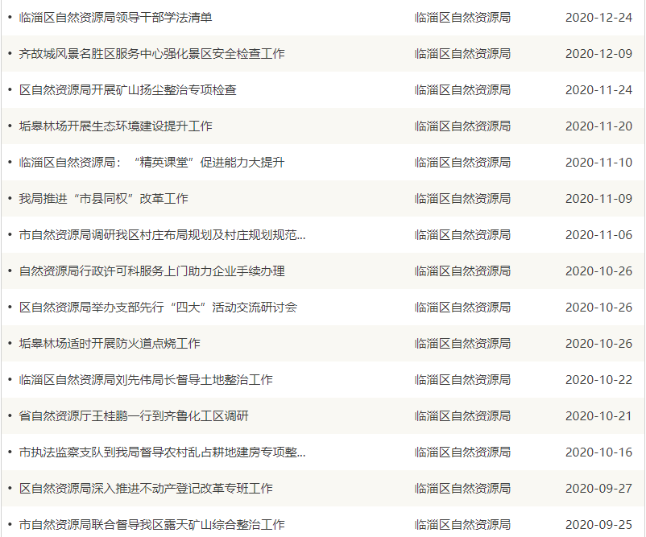
图1.业务工作信息截图
（2）微信公众号。通过“临淄自然资源”公众号，发布信息200余条。
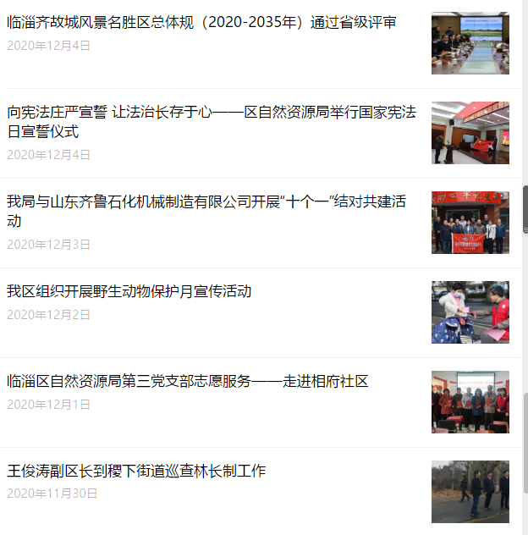
图2.微信公众号工作信息截图
(三)依申请公开办理情况
依法依规推进政务信息依申请公开工作，完善依申请公开制度，明确受理机构、受理流程、公开时限等，确保依申请公开及时准确。同时，对群众投诉的热点难点问题，主动认领、专人承办、限时办结，做到件件有着落，事事有回音。2020年度接收公民和法人政府信息公开申请48件，全部按时答复并留存归档。
（四） 因政府信息公开申请提起行政复议、行政诉讼的情况
因政府信息公开申请提起行政诉讼数量2件，其中未开庭1件，驳回诉讼请求1件。因政府信息公开申请提起行政复议数量1件，其中未审结1件。
（五）政府信息公开队伍建设情况
应区政府要求将我局政府信息公开工作纳入重要议事日程，明确一位分管领导分管政府信息公开工作，并由信息中心、法规科安排专人从事政府信息公开具体工作。
（六）政府信息公开保密审查及监督检查情况
我局严格执行政府信息公开前保密审查制度，制作保密审查单并由分管领导签字，规范政府信息公开的审查程序，2020年未发生泄密事件。
（七）人大建议和政协提案办理结果公开情况
对人大建议和政协提案办理结果及时公开，2020年，我局通过网站公开人大代表建议办理情况0件，公开政协委员提案办理情况0件。
（八）政府信息公开工作存在的主要问题及改进情况
2020年，我局在政务信息公开方面取得了一定的成绩，但仍存在公开信息还不能完全满足社会公众的需求，下一步我们将加大对《中华人民共和国政府信息公开条例》《山东省政府信息公开办法》等法律法规的学习和培训力度，提高业务水平和认识,拓宽信息公开的渠道和方式,依法依规主动做好政府信息的审查和发布,及时、准确、全面地公开政府信息等各类信息，做好依法释明工作，更好地为广大人民群众服务。
二、主动公开政府信息情况
第二十条第（一）项
信息内容 | 本年新制作数量 | 本年新公开数量 | 对外公开总数量
规章 | 0 | 0 | 0
规范性文件 | 0 | 0 | 0
第二十条第（五）项
信息内容 | 上一年项目数量 | 本年增/减 | 处理决定数量
行政许可 | 17 | +252 | 269
其他对外管理服务事项 | 179 | -116 | 63
第二十条第（六）项
信息内容 | 上一年项目数量 | 本年增/减 | 处理决定数量
行政处罚 | 11 | +12 | 23
行政强制 | 0 | 0 | 0
第二十条第（八）项
信息内容 | 上一年项目数量 | 本年增/减
行政事业性收费 | 1 | 0
第二十条第（九）项
信息内容 | 采购项目数量 | 采购总金额
政府集中采购 | 15 | 3698.10万元
三、收到和处理政府信息公开申请情况
（本列数据的勾稽关系为：第一项加第二项之和，等于第三项加第四项之和） |  |  | 申请人情况
 |  |  | 自然人 | 法人或其他组织 |  |  |  |  | 总计
 |  |  | 自然人 | 商业企业 | 科研机构 | 社会公益组织 | 法律服务机构 | 其他 | 总计
一、本年新收政府信息公开申请数量 |  |  | 47 | 0 | 0 | 0 | 0 | 1 | 48
二、上年结转政府信息公开申请数量 |  |  | 1 | 0 | 0 | 0 | 0 | 0 | 1
三、本年度办理结果 | （一）予以公开 |  | 36 | 0 | 0 | 0 | 0 | 0 | 36
三、本年度办理结果 | （二）部分公开（区分处理的，只计这一情形，不计其他情形） |  | 0 | 0 | 0 | 0 | 0 | 0 | 0
三、本年度办理结果 | （三）不予公开 | 1.属于国家秘密 | 1 | 0 | 0 | 0 | 0 | 0 | 1
三、本年度办理结果 | （三）不予公开 | 2.其他法律行政法规禁止公开 | 0 | 0 | 0 | 0 | 0 | 0 | 0
三、本年度办理结果 | （三）不予公开 | 3.危及“三安全一稳定” | 0 | 0 | 0 | 0 | 0 | 0 | 0
三、本年度办理结果 | （三）不予公开 | 4.保护第三方合法权益 | 0 | 0 | 0 | 0 | 0 | 0 | 0
三、本年度办理结果 | （三）不予公开 | 5.属于三类内部事务信息 | 1 | 0 | 0 | 0 | 0 | 0 | 1
三、本年度办理结果 | （三）不予公开 | 6.属于四类过程性信息 | 0 | 0 | 0 | 0 | 0 | 0 | 0
三、本年度办理结果 | （三）不予公开 | 7.属于行政执法案卷 | 0 | 0 | 0 | 0 | 0 | 0 | 0
三、本年度办理结果 | （三）不予公开 | 8.属于行政查询事项 | 3 | 0 | 0 | 0 | 0 | 0 | 3
三、本年度办理结果 | （四）无法提供 | 1.本机关不掌握相关政府信息 | 4 | 0 | 0 | 0 | 0 | 1 | 5
三、本年度办理结果 | （四）无法提供 | 2.没有现成信息需要另行制作 | 0 | 0 | 0 | 0 | 0 | 0 | 0
三、本年度办理结果 | （四）无法提供 | 3.补正后申请内容仍不明确 | 0 | 0 | 0 | 0 | 0 | 0 | 0
三、本年度办理结果 | （五）不予处理 | 1.信访举报投诉类申请 | 0 | 0 | 0 | 0 | 0 | 0 | 0
三、本年度办理结果 | （五）不予处理 | 2.重复申请 | 0 | 0 | 0 | 0 | 0 | 0 | 0
三、本年度办理结果 | （五）不予处理 | 3.要求提供公开出版物 | 0 | 0 | 0 | 0 | 0 | 0 | 0
三、本年度办理结果 | （五）不予处理 | 4.无正当理由大量反复申请 | 0 | 0 | 0 | 0 | 0 | 0 | 0
三、本年度办理结果 | （五）不予处理 | 5.要求行政机关确认或重新出具已获取信息 | 0 | 0 | 0 | 0 | 0 | 0 | 0
三、本年度办理结果 | （六）其他处理 |  | 0 | 0 | 0 | 0 | 0 | 0 | 0
三、本年度办理结果 | （七）总计 |  | 45 | 0 | 0 | 0 | 0 | 1 | 46
四、结转下年度继续办理 |  |  | 3 | 0 | 0 | 0 | 0 | 0 | 3
四、政府信息公开行政复议、行政诉讼情况
行政复议 |  |  |  |  | 行政诉讼
结果  维持 | 结果纠正 | 其他结果 | 尚未  审结 | 总  计 | 未经复议直接起诉 |  |  |  |  | 复议后起诉
 |  |  |  |  | 结果维持 | 结果纠正 | 其他  结果 | 尚未  审结 | 总计 | 结果维持 | 结果  纠正 | 其他  结果 | 尚未审结 | 总计
0 | 0 | 0 | 1 | 1 | 1 | 0 | 0 | 1 | 2 | 0 | 0 | 0 | 0 | 0
五、存在的主要问题及改进情况
2020年，我局政务公开工作虽然取得一定成绩，但与上级要求还有一定差距，主要存在以下两方面问题：一是政务信息公开及时性还有待加强；二是对依申请公开申请范围的界定和信息公开的范围把握有待进一步探索。下一步，我局将重点做好以下几方面工作：
一是充实和拓宽政府信息的公开内容与渠道。了解和掌握群众普遍关注的信息动态，不断调整和充实政府信息公开内容，不断拓宽公开渠道；二是加强培训，提升能力。通过多种形式深入学习、领会《中华人民共和国政府信息公开条例》和区政府、市局等有关政府信息公开管理的文件精神，提升工作能力水平，强化服务理念，建设服务型机关；积极组织工作人员参加信息公开工作业务培训，提高信息公开工作人员的业务水平；三是扎实推进互动交流。多借鉴学习先进部门经验，提高网上信息办理质量、快速受理、及时反馈，提高回复率和及时性，增加群众满意度。
六、其他需要报告的事项
我局无其他需要报告的事项。

